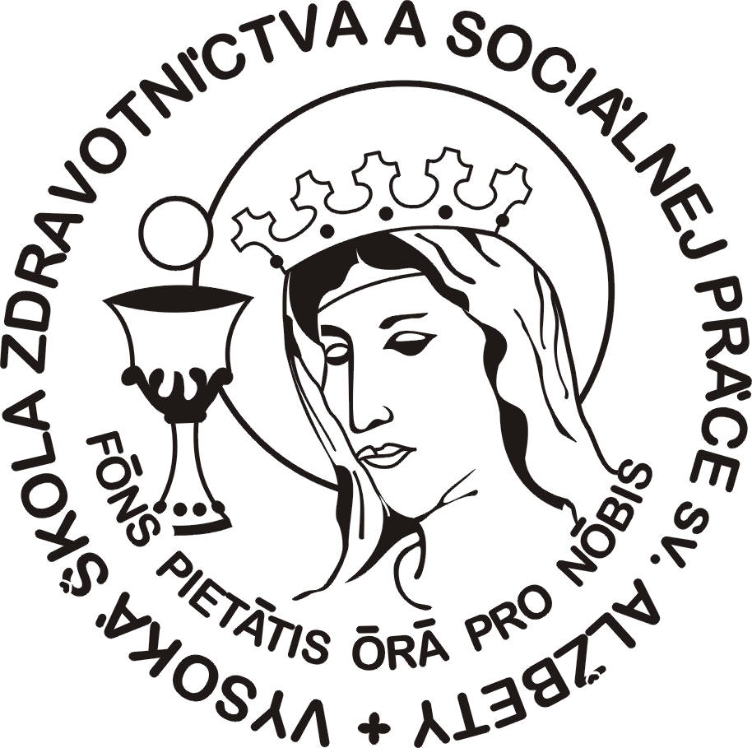 | vysoká škola  zdravotníctva a sociálnej práce  sv. Alžbety, n. o.  DP sv. Pátra Pia Piešťany  Nám. J. Murgaša 3, 921 01 Piešťany

Stránkové hodiny študijného oddelenia:
Pondelok | 10.00 - 12.00 hod. | 13.00 - 15.30 hod.
Utorok | 10.00 - 12.00 hod. | -----------------------
Streda | 10.00 - 12.00 hod. | 14.00 - 16.00 hod.
Štvrtok | n e s t r á n k o v ý d e ň
Piatok | 10.00 - 12.00 hod. | 13.00 - 15.30 hod.

Zodpovedná osoba:
PhDr. Lucia Janechová (tajomník pracoviska)
Tel.: 0914/ 208 598
e-mail: studijnepn@gmail.com

